**Grade 9 Maths FI April 15-21**

J’espère que vous continuez à aller bien chez vous. Si vous n’avez pas déjà, je vous encourage fortement de venir me voir pendant les heures de Zoom.

Cette semaine, on continue avec l’algèbre. Si vous n’avez pas complété les exercices de la semaine dernières, faites celles-là avant de faire ce paquet. Les choix de « Aller plus loin » valent la peine de se préparer pour l’année prochaine, donc faites-les si vous pouvez.

**Instructions : À *bien* lire avant de commencer**

**DO ALGEBRA LIKE THESE NOTES AND THE NOTES FROM LAST WEEK SHOW! NO OTHER WAY!**

***Buts d’Apprentissage:***

* *Vous allez mettre ensemble les groupes des nombres inconnus*
* *Vous allez utiliser la distributivité pour simplifier une expression*
* *Vous allez utiliser la distributivité pour simplifier et résoudre les questions*
* *Vous allez résoudre les équations qui nécessitent plus que deux étapes*

**Instructions:**

1) Regardez aux questions de la section « Réchauffement ». Faites-les avec l’aide de vos exercices et notes de la semaine dernière

2) Lisez les notes et exemples de « Des Lettres Partout »

3) Faites les exercices de « Reunir les Inconnus »

4) Lisez les notes et exemples de « La Distributivité »

5) Faites les exercices de « Simplifiez les expressions suivantes »

6) Faites les exercices de « Isolez l’inconnu »

7) Si on a besoin d’aide, regardez aux instruction et exemples supplémentaires dessous

8) Rendrez notre travail par Freshgrade selon les critères dessous

9) Essayez le travail de « Aller plus loin » si on veut

**Instructions et exemples supplémentaires**

1. Operations with integers: We can think about adding and subtracting positive and negative numbers in different ways: [moving along a number line, positive and negative temperatures, amounts of money and debt.](http://www.mathguide.com/lessons/Integers.html)
2. What does it mean to have “like terms” anyways? Read this Khan Academy article on [like terms and combining variables](https://www.khanacademy.org/math/algebra-home/alg-intro-to-algebra/alg-manipulating-expressions/a/combining-like-terms-reminder), and if you want to know more, see the menu of videos and activities along the left side of the page.
3. Read through [this page](https://www.mathplanet.com/education/algebra-1/exploring-real-numbers/the-distributive-property) on mathplanet, paying special attention to the video example at the bottom ([https://www.mathplanet.com/education/algebra-1/exploring-real-numbers/ the-distributive-property](https://www.mathplanet.com/education/algebra-1/exploring-real-numbers/the-distributive-property)).
4. Practice with the 3 problem sets on [this page](https://www.saddleback.edu/faculty/lperez/algebra2go/prealgebra/variables/distProp.html) by Saddleback College (<https://www.saddleback.edu/faculty/lperez/algebra2go/prealgebra/variables/distProp.html>).
5. Try [these questions](https://www.khanacademy.org/math/algebra-basics/alg-basics-algebraic-expressions/alg-basics-distributive-property/e/distributive-property-with-variables) from Khan Academy (see the [video](https://www.khanacademy.org/math/algebra-basics/alg-basics-algebraic-expressions/alg-basics-distributive-property/v/distributive-property-with-variables-exercise) on that page as well for help on factoring out using the distributive property).

(<https://www.khanacademy.org/math/algebra-basics/alg-basics-algebraic-expressions/alg-basics-distributive-property/e/distributive-property-with-variables>)

1. Read through the Lumin Learning [page on clearing fractions](https://courses.lumenlearning.com/prealgebra/chapter/solving-equations-with-fraction-coefficients/) out of algebraic equations and do the questions provided on that page (with pen and paper) and check answers. Click "try another question" until you are confident in your abilities.

(<https://courses.lumenlearning.com/prealgebra/chapter/solving-equations-with-fraction-coefficients/>)

1. Watch this Khan Academy [video on nested fractions](https://www.khanacademy.org/math/algebra-basics/alg-basics-algebraic-expressions/alg-basics-nested-fractions/v/algebraic-expressions-with-fraction-division). (<https://www.khanacademy.org/math/algebra-basics/alg-basics-algebraic-expressions/alg-basics-nested-fractions/v/algebraic-expressions-with-fraction-division>)
2. If you can do the [associated practice](https://www.khanacademy.org/math/algebra-basics/alg-basics-algebraic-expressions/alg-basics-nested-fractions/e/nested-fractions?modal=1) here without any errors, you are doing great! (do these questions on pen and paper).

(<https://www.khanacademy.org/math/algebra-basics/alg-basics-algebraic-expressions/alg-basics-nested-fractions/e/nested-fractions?modal=1>)

**Assistance :**

Le but des heures d’assistance est de donner l’opportunité aux élèves de demander les questions au prof, d’interagir et travailler avec les autres élèves ou tout simplement pour dire « bonjour ». Il ne va pas avoir les leçons pendant ce temps, mais on va faire tout ce qu’on peut pour aider les élèves.

Si vous avez besoin d’aide, vous pouvez toujours envoyer un email. Il va avoir les autres réunions de Zoom aux moments suivants :

[***https://zoom.us/join***](https://zoom.us/join).

Time - 2:00pm to 3:00pm

* Thursday, April 16 - Mrs. Switzer

Meeting ID: 911 756 1566

Password: 757436

Time - 11:00am to 12:00pm

* Tuesday, April 20 - Mrs. Barton

Meeting ID: 965-5141-6172

Password: 8ydUnU

Please note Zoom etiquette:

* You are not required to turn on your video (although it will be nice to see your face again!) but make sure your audio is on. If you are having connection issues turn your own video off.
* Please mute yourself if you are not speaking. If there are a lot of users there can be quite a bit of background noise.
* If you click "participants" under the videos you will get a popup on the right. There is a button there where you can raise your hand if you have a question. Remember to "lower" your hand once you've asked your question.

**Travail à rendre :**

Par mardi, le 21 Avril, on aurait dû prendre en photo et mis au Freshgrade le suivant :

* 2 images des questions d’ajouter et soustraire les inconnus
* 1 image d’une question d’utiliser la distributivité
* 1 image d’une question d’utiliser la distributivité pour isoler l’inconnu
* Des commentaires qui disent comment vous avez fait et comment s’améliorer

**Aller plus loin (Optional):**

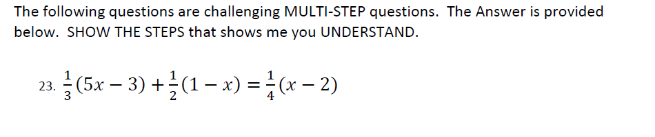

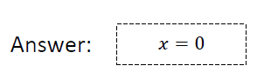

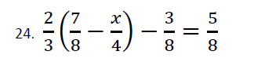

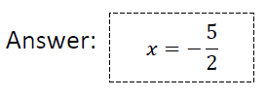

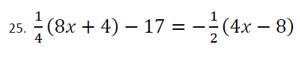

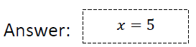

The following questions are challenging WORD PROBLEMS. Write the equation using variables (eg. x and y) that describe the problem and then solve it if possible.

1. In Duncan, a taxi charges $3.00 and then $0.60 for every kilometer you travel. How far can you go for $19.20?
2. If I have $2.05 and there are 3 dimes in the pile, how many quarters do I have?
3. If you double a number and add 36, you get five times the original number. What is the original number?

Réchauffement

Faites ces questions **d’exactement** la même façon qu’on a montré dans les notes!

1) a + 4 = 10 2) b – 4 = -6

3) 6 – c = 11 4) 6d = -18

5) 2f – 6 = 10 6) + 5 = -2













